工作经验gepinp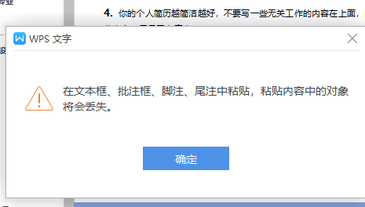师

2014.09-2017.07
晓恩财经职业学院/会计与审计
主修课程：会计学、审计学、经济学。

求职意向：总经理助理pinp师

xxx
0000@000.com

上海浦东区

12345677890

会计与审计专业

1996.08.08

个人技能gepinp师

2018.05-至今
晓恩电子科技有限公司/总助
工作描述：
- 负责招聘、培训、绩效管理、岗位管理、人员管理等人力资源相关工作；
- 大型会议、活动的参与，部门会议的筹备与组织，专项项目的参与；
- 撰写技术方案并提供支持，独立完成标书设计与制作，辅助市场总监完成其他工作；
- 负责与合作的各个厂家联系，协商投标资质问题
- 负责申请软件著作权，证书审核。

2017.10-2018.04
晓恩装饰有限公司/总助
工作描述:
- 负责新员工入职培训及协助公司最新发文开展相关培训工作；
2. 负责公司对外、对内的采购工作，公司门面日常陈列维护与员工人员形象管理，组织人员培训等；
3. 负责新员工入职培训及协助公司最新发文开展相关培训工作；
4.从事会计部门中现金日记账及银行存款日记账的保管发放及归整，公司公章、财务章、法人章的保管，负责支票的收取及入账，负责每月会计工作的报税、内账等工作；
5.负责公司对外的宣传工作、印刷宣传画册等等。

具有较强的责任心和务实精神，良好的组织协调能力及沟通能力，较强的分析、解决问题能力。
学习能力较强，愿意学习，愿意尝试，态度端正。
性格热情，有担当，有责任心，更有人事、行政、财务、招标各方面经验。
不是因为有了机会才争取,而是因为争取了才有机会，希望给我一个面试的机会。

自我评价gepinp师

教育背景gepinp师

语言技能 英语4级、普通话二甲
办公技能 计算机二级、熟悉word、WPS、表格、PDF等软件操作
驾驶技能 C1驾照

